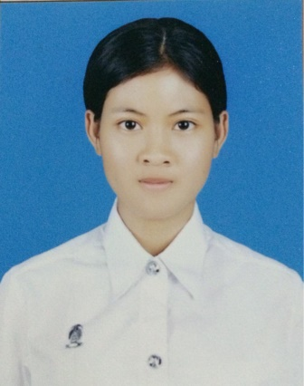**นางสาวฐิติมา ภู่ทับทิม**

หอพักนิสิตจุฬาลงกรณ์มหาวิทยาลัย  
ถนนพญาไท แขวงวังใหม่  
ปทุมวัน กรุงเทพฯ 10330  
thitima.phutaptim@gmail.com   
(66)90 665 4165

**จุดมุ่งหมายในงาน** ต้องการใช้ความรู้เกี่ยวกับงานธุรกิจ และงานสำนักงาน ให้เป็นประโยชน์ในการทำงานกับ บริษัท ซีพี ออลล์ จำกัด(มหาชน) ในฝ่ายทรัพยากรบุคคลหรือฝ่ายการตลาดอย่างมีประสิทธิภาพและเกิดประโยชน์สูงสุด

**ประวัติการศึกษา**

* ปีการศึกษา 2558

กำลังศึกษาในชั้นปีที่ 3 คณะครุศาสตร์ สาขาวิชาธุรกิจศึกษา จุฬาลงกรณ์มหาวิทยาลัย

**ประสบการณ์ทำงาน**

* ด้านผู้นำ
* หัวหน้าฝ่ายจัดหาทุน โครงการค่ายแนะแนวการศึกษา “อยากเป็นครู” โครงการ 8
* ด้านช่วยเหลือสังคม
* ผู้ปฏิบัติงาน โครงการค่ายแนะแนวและค่ายสอนนักเรียนระดับมัธยมศึกษาตอนปลาย จังหวัดนครสวรรค์ นครราชสีมา เชียงราย ลพบุรี และขอนแก่น
* ผู้เข้าร่วมชมรมจิตอาสา โครงการครูอาสา ประจำปีการศึกษา 2556 โรงเรียนวัดหัวลำโพง
* ผู้เข้าร่วมโครงการปลูกป่านิเวศเฉลิมพระเกียรติ ณ สระบุรี 5 กันยายน 2558
* ผู้ปฏิบัติงาน ฝ่ายปฏิคม งานเปิดเรือนเยือนจุฬาฯ (CU Open house 2015)

**ทักษะและความสามารถพิเศษอื่นๆ**

* ความสามารถในการพิมพ์ดีดหรือพิมพ์สัมผัส
* ภาษาไทย 38 คำ/นาที
* ภาษาอังกฤษ 27 คำ/นาที
* ทักษะทางคอมพิวเตอร์
* โปรแกรม Microsoft Office ได้แก่ Word, Power Point, Excel
* โปรแกรมตกแต่งภาพ Adobe Photoshop
* ทักษะการพูด ฟัง อ่าน เขียนภาษาอังกฤษพอใช้
* ความรับผิดชอบ และมนุษย์สัมพันธ์ดี
* ทักษะการประสานงาน และการจัดการ